KERANGKA ACUAN KERJA (KAK)
PEKERJAAN PENGADAAN JASA LAINNYA

SATUAN KERJA | :
NAMA PPK | :
PROGRAM | :
KEGIATAN | :
SUB KEGIATAN | :
NAMA PEKERJAAN | :
SUMBER DANA | :
KODE RUP | :

NAMA OPD
TAHUN ....

KERANGKA ACUAN KERJA (KAK)
NAMA PEKERJAAN

LATAR BELAKANG
Gambaran umum singkat tentang pekerjaan dan permasalahan terkait dengan kebutuhan Pengadaan Jasa Lainnya yang akan dilaksanakan.
Contoh:
Dalam rangka mendukung pelaksanaan program dan kegiatan Dinas XYZ Tahun Anggaran XX, diperlukan penyelenggaraan kegiatan EXPO sebagai sarana promosi, publikasi, diseminasi informasi, peningkatan jejaring kerja sama, serta penyampaian capaian program kepada masyarakat dan pemangku kepentingan.

Agar kegiatan EXPO dapat terlaksana secara efektif, efisien, profesional, dan memenuhi target yang telah ditetapkan, diperlukan dukungan penyedia Jasa Event Organizer yang memiliki kompetensi, pengalaman, sumber daya manusia, dan peralatan yang memadai.

Berdasarkan kebutuhan tersebut, Dinas XYZ akan melaksanakan Pengadaan Jasa Lainnya berupa Jasa Event Organizer untuk penyelenggaraan kegiatan EXPO.

MAKSUD DAN TUJUAN
Maksud dan tujuan pekerjaan/pengadaan Jasa Lainnya yang akan dilaksanakan.
Contoh:
Jasa Event Organizer untuk penyelenggaraan kegiatan EXPO dimaksudkan untuk menyediakan jasa profesional penyelenggaraan kegiatan EXPO yang terintegrasi mulai dari tahap persiapan, pelaksanaan, hingga pelaporan.
Adapun tujuan dari Jasa Event Organizer untuk penyelenggaraan kegiatan EXPO ini yaitu:
- Menyelenggarakan kegiatan EXPO secara tertib, aman, dan sukses;
- Meningkatkan kualitas penyelenggaraan acara sesuai standar profesional;
- Mendukung pencapaian target program dan indikator kinerja Dinas XYZ;
- Meningkatkan partisipasi peserta dan pengunjung kegiatan.

TARGET/SASARAN
Target/sasaran dari pekerjaan/pengadaan Jasa Lainnya yang akan dilaksanakan..
Contoh:
Target dari pelaksanaan kegiatan ini adalah terselenggaranya kegiatan EXPO sesuai jadwal, lokasi, dan konsep yang telah ditetapkan.
Adapun sasaran dari kegiatan ini meliputi:
- Perangkat Daerah, instansi pemerintah, BUMN/BUMD, pelaku usaha, UMKM, dan mitra kerja;
- Masyarakat umum, pelajar/mahasiswa, komunitas, dan pemangku kepentingan terkait;
- Peserta dan pengunjung EXPO sebagai penerima manfaat kegiatan.

RUANG LINGKUP PEKERJAAN
Ruang lingkup pekerjaan/pengadaan Jasa Lainnya yang akan dilaksanakan.
Contoh:
Penyedia wajib melaksanakan seluruh rangkaian kegiatan penyelenggaraan EXPO yang meilputi:
- Persiapan
Tahap persiapan meliputi penyusunan konsep acara, rundown kegiatan, penyusunan layout area EXPO, penyusunan manajemen risiko acara, koordinasi teknis dengan PPK dan panitia, serta penyusunan desain materi publikasi dan branding acara.
- Pelaksanaan
Tahap pelaksanaan meliputi penataan area kegiatan, booth peserta pameran, area VIP dan pengunjung, produksi dan dekorasi panggung, peralatan selama acara, SDM Event, publikasi dan promosi, hingga pengaturan acara dan pengendalian operasional selama kegiatan.
- Pasca Acara
Tahap pasca acara meliputi pembongkaran instalasi, pembersihan lokasi, penyusunan laporan kegiatan, penyerahan dokumentasi, serta evaluasi pelaksanaan kegiatan.
Dalam pelaksanaan seluruh rangkaian kegiatan, Penyedia wajib menyiapkan personel inti minimal sebagai berikut:
No | Personil | Tugas Utama
1 | Event Manager / Project Manager | Bertanggungjawab atas keseluruhan perencanaan, koordinasi, dan pelaksanaan kegiatan.
2 | Koordinator Produksi | Mengoordinasikan kebutuhan teknis, perlengkapan, dekorasi, panggung, sound system, dan fasilitas pendukung lainnya.
3 | Koordinator Acara | Mengatur pelaksanaan acara, rundown, dan koordinasi personel lapangan.
Dst

NAMA ORGANISASI PENGADAAN BARANG/JASA
Nama organisasi yang menyelenggarakan/melaksanakan pengadaan Jasa Lainnya:
- K/L/D/I : Pemerintah Kabupaten Grobogan
- Satker / OPD : Nama OPD
- PPK : Nama PPK

SUMBER DANA DAN PAGU ANGGARAN

Pekerjaan ini dibiayai dari sumber dana .... dengan pagu anggaran sebesar ... (...). Dalam rangka penyusunan HPS telah dilakukan survey terhadap penyedia:
- Nama Penyedia
Alamat :
NPWP :
- Nama Penyedia
Alamat :
NPWP :
- Nama Penyedia
Alamat :
NPWP :

LOKASI PEKERJAAN
Lokasi pekerjaan/pengadaan Jasa Lainnya yang akan dilaksanakan..
Contoh:
Kegiatan akan dilaksanakan di ..., Jalan ....

SPESIFIKASI TEKNIS
Spesifikasi teknis pekerjaan/pengadaan barang yang akan diadakan.
Contoh:
Penyedia wajib memenuhi spesifikasi minimum sebagai berikut:
No | Jenis Barang | Spesifikasi | Volume | Satuan | Gambar
1 | Panggung Semi Rigging | Ukuran 8 x 10 m | 1 | Unit | 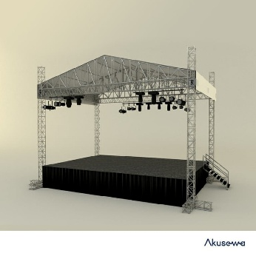
2 | Tratak | Ukuran 9 x 22,5 m | 1 | Unit | 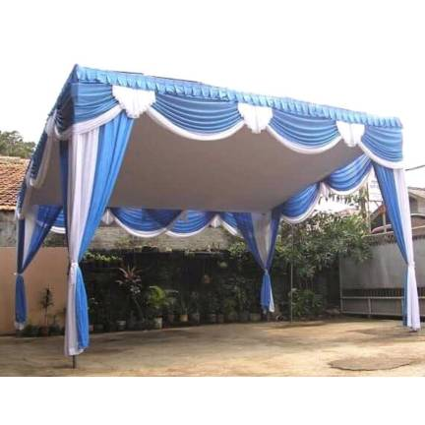
3 | Tenda Medium Grade | Ukuran 3 x 3 m | 30 | Unit | 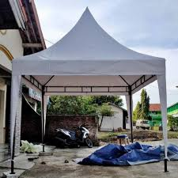
4 | Meja | Meja kayu bundar / kotak | 30 | Unit | 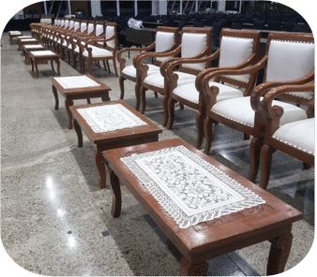
5 | Kursi | Kursi Futura | 30 | Unit | 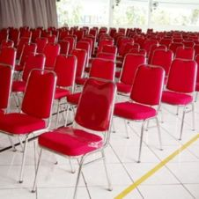
6 | Genset | Kapasitas 125 KVA | 6 | Unit | 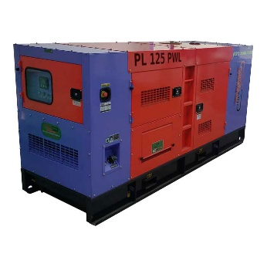
7 | Sound System | Daya 2000 Watt | 1 | Set | 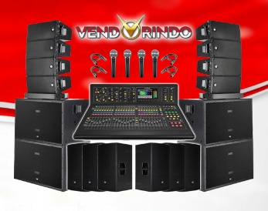
Dst.

KELUARAN YANG DIHASILKAN
Output/keluaran dari pekerjaan/pengadaan Jasa Lainnya yang akan dilaksanakan..
Contoh:
Keluaran yang diharapkan dari kegiatan ini adalah:
- Terselenggaranya kegiatan EXPO sesuai jadwal;
- Meningkatnya publikasi program Dinas XYZ;
- Meningkatnya partisipasi masyarakat dan pemangku kepentingan;

JANGKA WAKTU PELAKSANAAN PEKERJAAN
Jangka waktu pelaksanaan pekerjaan/pengadaan Jasa Lainnya selama .... (...) hari kalender terhitung sejak penandatanganan kontrak, dengan rincian sebagai berikut:

KUALIFIKASI PENYEDIA
Kualifikasi yang dibutuhkan Calon Penyedia dalam pelaksanaan pekerjaan/pengadaan Jasa Lainnya yang akan dilaksanakan..
Contoh:
Pelaksanaan kegiatan ini melalui penyedia yang memiliki persyaratan sebagai berikut:
- Memiliki izin usaha, bidang pekerjaan, dan Nomor Induk Berusaha (NIB) yang masih berlaku dengan KBLI 82301 (Jasa Penyelenggara Acara Khusus);
- Memiliki kemampuan menyediakan fasilitas, peralatan, serta personil yang dipersyaratkan.

PENUTUP
Demikian Kerangka Acuan Kerja (KAK) ini disusun sebagai pedoman dalam pelaksanaan Pengadaan Jasa Lainnya dan menjadi bagian yang tidak terpisahkan dari Dokumen Pemilihan.

[Tempat], [tanggal]
Pejabat Pembuat Komitmen,

...
NIP ...

